คู่มือปฏิบัติงาน
ระบบการบัญชี (FI)
ระบบบัญชีเจ้าหนี้ (Account Payable)
Program: ZAPF005
Payment Voucher
สารบัญ

1. คำอธิบาย 3
2. วิธีการเข้าใช้งาน 3
3. วิธีการกรอกค่าที่หน้าจอ 3
4. วิธีการประมวลผล 5
5. รูปแบบรายงาน 9

คำอธิบาย
เมื่อทำการบันทึกเอกสารตั้งหนี้แล้ว ไม่ว่าจะเป็นกรณีชำระเงินสด e-Payment หรือเช็ค นำเลขที่เอกสารตั้งหนี้นดังกล่าวมาระบุที่โปรแกรม ZAPF005 เพื่อพิมพ์ใบสำคัญจ่าย

วิธีการเข้าใช้งาน
ผ่านทาง  (Menu Path) | N/A
รหัสการทำรายการ  (Transaction Code) | ZAPF005

วิธีการกรอกค่าที่หน้าจอ
หน้าจอ “ใบสำคัญจ่าย (Payment Voucher)” กรอกเงื่อนไขที่ต้องการทำรายการ

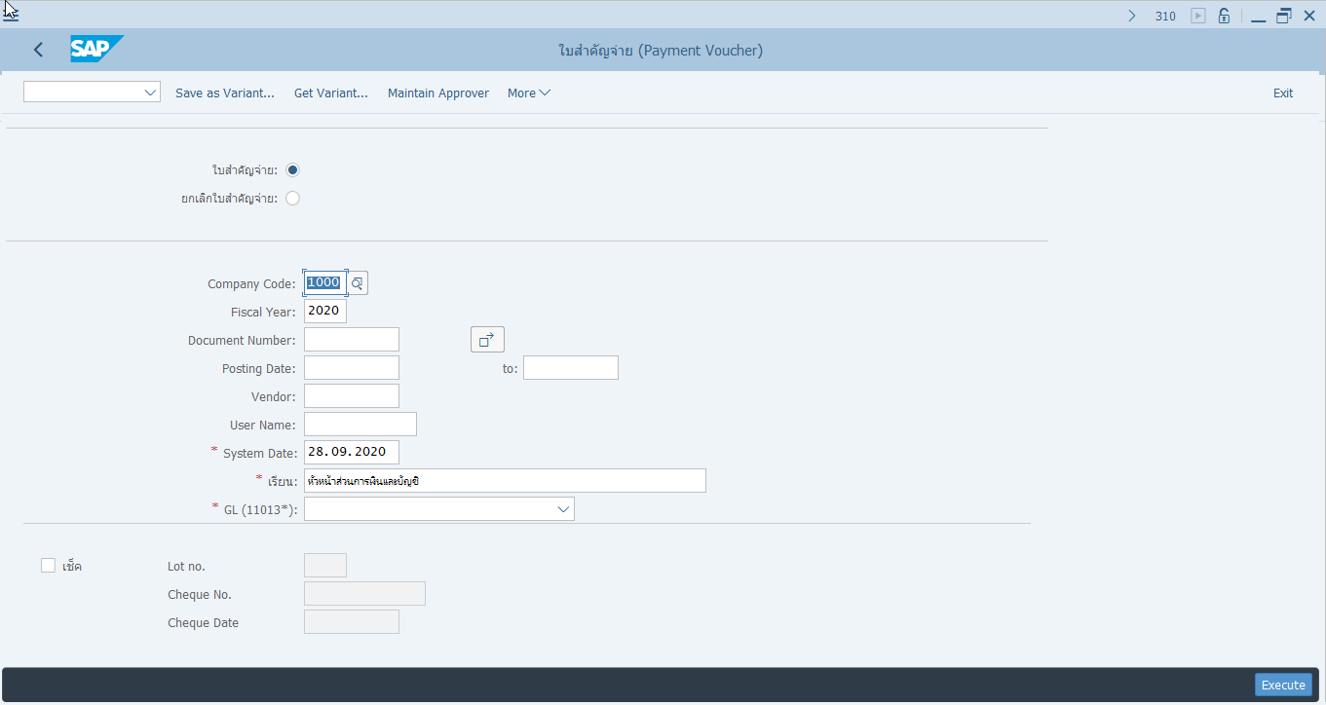

รายการข้อมูล | คำอธิบาย | ประเภท | วิธีปฏิบัติ | หมายเหตุ
พิมพ์ใบสำคัญจ่าย
Company Code | รหัสบริษัท | R | ระบุรหัสบริษัท
Fiscal Year | ปีบัญชี | R | ระบุปีบัญชี  โดยสำหรับรหัสบริษัท 1000 มหาวิทยาลัยวลัยลักษณ์  ปีบัญชีคือรอบ ตุลาคม – กันยายน  เช่น ปีบัญชี 2019 คือตั้งแต่วันที่ผ่านรายการ 01.10.2018 - 30.09.2019
Document Number | เลขที่เอกสาร | O | ระบุเลขที่เอกสารตั้งหนี้
Posting Date | วันที่ผ่านรายการ | O | ระบุวันที่ผ่านรายการ
Vendor code | รหัสเจ้าหนี้ | O | ระบุรหัสเจ้าหนี้
User Name | ชื่อผู้ใช้ | O | ระบุชื่อผู้ใช้
System Date | วันที่จัดทำใบสำคัญจ่าย | R | ระบุวันที่จัดทำใบสำคัญจ่าย  ระบบแสดงวันที่ปัจจุบัน
เรียน | ตำแหน่งผู้อนุมัติ | O | ระบุหรือเลือกตำแหน่งผู้อนุมัติ
GL | รหัสบัญชี | O | ระบุรหัสบัญชีที่ต้องการจ่าย  ขึ้นต้นด้นด้วย11013*
เช็ค
Check Lot | เล่มเช็ค | R | ระบุเล่มเช็ค | ต้องระบุเล่มเช็คผ่าน T-code : FCHI ก่อน
Check number | เลขที่เช็ค | R | ระบบจะแสดงเลขที่เช็คล่าสุด | ต้องระบุเลขที่เช็คผ่าน T-code : FCHI ก่อน
Check Date | วันที่เช็ค | R | ระบุวันที่เช็ค
ยกเลิกใบสำคัญจ่าย
Fiscal Year | ปีบัญชี | O | ระบุปีบัญชี
Document Number | เลขที่เอกสาร | O | ระบุเลขที่เอกสาร
Vendor code | Vendor code | O | Optional
Check number | เลขที่เช็ค | R | ระบบจะแสดงเลขที่เช็คล่าสุด
หมายเหตุ : จากตารางข้างต้น , ที่คอลัมน์ “ประเภท”; “R” = ต้องระบุเสมอ, “O” = สามารถเลือกได้, “C” = ระบุตามเงื่อนไข

วิธีการประมวลผล
T-Code: ZAPF005 กด Enter
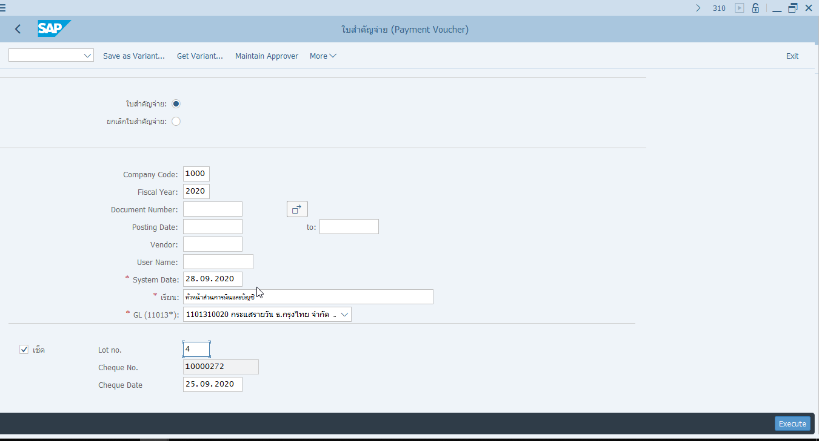
11
10
12
9
8
7
6
5
4
3
2
1
หน้าจอ “ใบสำคัญจ่าย (Payment Voucher)”
ส่วน Selection Criteria
- เลือก ใบสำคัญจ่าย
- Company Code: ระบุรหัสบริษัท
- Fiscal Year: ระบุปีบัญชี
- Document Number: ระบุเลขที่เอกสารตั้งหนี้
- Vendor: ระบุรหัสเจ้าหนี้ ถ้ามี
- System Date: วันที่จัดทำใบสำคัญจ่าย
- เรียน: ระบุตำแหน่งผู้อนุมัติ (ระบบ Default ให้ ถ้าต้องการเปลี่ยนสามารถเลือกจาก Drop down list ได้)
- GL(11013*): เลือก รหัสบัญชีที่ต้องการจ่าย
- เลือก เช็ค หากต้องการจ่ายด้วยเช็ค หากจ่ายด้วยเงินโอนไม่ต้องเลือก
- Lot no: ระบุเล่มเช็คที่ต้องการจ่าย
- Cheque Date: ระบุวันที่บนเช็ค
- กด เพื่อประมวลผลใบสำคัญจ่าย

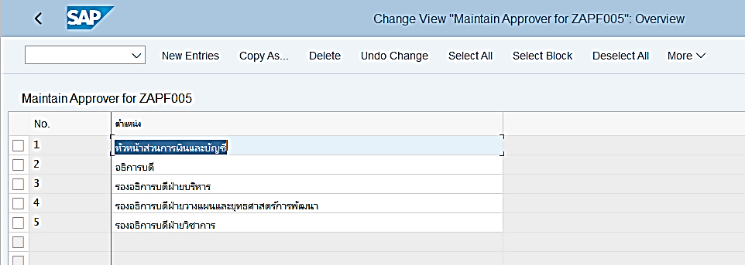

หมายเหตุ กรณีคลิกปุ่ม ด้านบนที่หน้า Selection Screen เพื่อระบุตำแหน่งผู้อนุมัติ โดยบรรทัดที่ 1 จะถูก Default มาแสดงที่หน้าจอตอนเข้าโปรแกรมเสมอ
13
14

ระบบแสดงหน้าจอแสดงข้อมูลใบสำคัญจ่าย
- Select: (หน้าเลขที่ใบสำคัญจ่ายที่ต้องการพิมพ์)
- กด เพื่อเรียกหน้าจอสั่งพิมพ์เอกสารใบสำคัญจ่าย

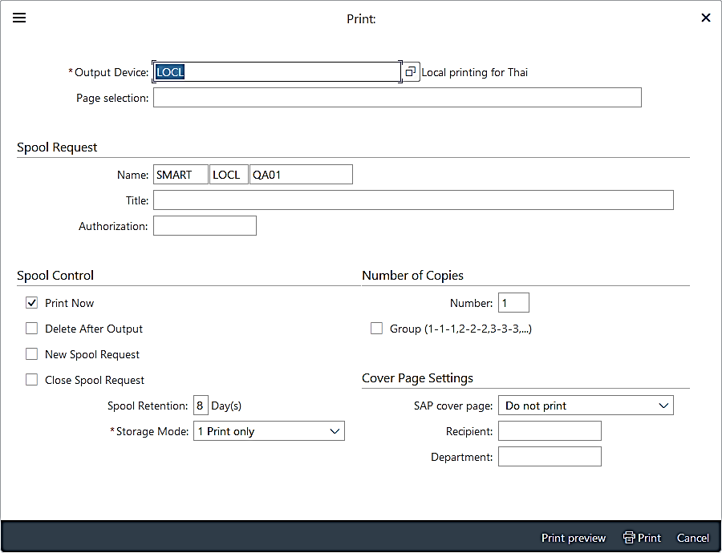
16
15

- กด เพื่อดูตัวอย่างฟอร์มก่อนพิมพ์
- หรือกด เพื่อพิมพ์ใบสำคัญจ่ายทันที

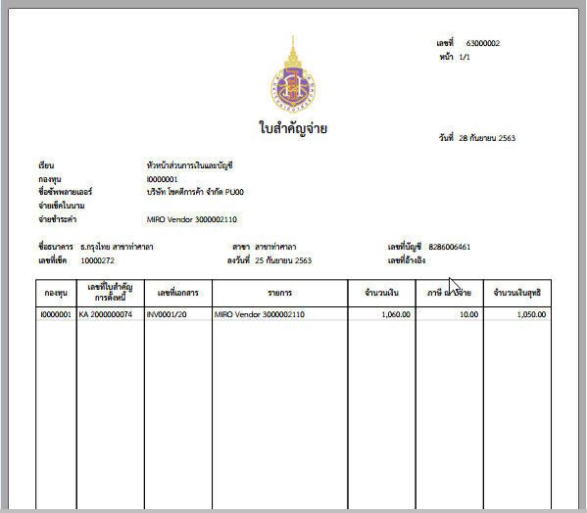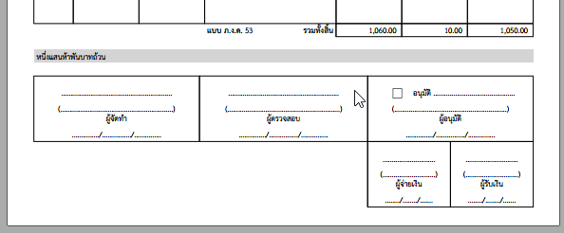

ระบบแสดงหน้าจอตัวอย่างแบบฟอร์มใบสำคัญจ่าย

รูปแบบรายงาน

N/A

